 VIII Colóquio Técnico Científico de Saúde Única, Ciências Agrárias e Meio Ambiente

**ABATE DE VACAS PRENHES**

**Maria Eduarda Dias da Costa1*, Marcela Xavier Tupynambá de Araújo1 Larissa Cézar de Pádua1 e Felipe Machado de Sant'Anna2.**

*1Graduando em Medicina Veterinária – UNA – Bom Despacho/MG – Brasil – *Contato:* [*mariaeduardacosta2000@yahoo.com*](mailto:marcela.tupy@yahoo.com.br)

*2Professor de Medicina Veterinária – UNA – Bom Despacho/MG – Brasil*

# INTRODUÇÃO

O mercado consumidor dos países desenvolvidos procuram, cada vez mais, a produção de carne com qualidade ética, a qual possui um sistema adequado de criação e boa sanidade. Logo, é possível perceber que procuram as cinco liberdades do bem-estar animal, que são: liberdade nutricional, liberdade sanitária, liberdade comportamental, liberdade psicológica e liberdade ambiental**1**.

Fêmeas bovinas representam aproximadamente 50% do volume total de animais abatidos no Brasil. Desse quantitativo, são enviadas fêmeas prenhes , das quais, grande parte estão no terço final de gestação. Este resultado se mostra contrário às escolhas do mercado consumidor, que procuram melhores tratamentos dos animais de produção. Refletindo assim, a falta de conhecimento dos pecuaristas e da falha na gestão das propriedades rurais6.

O presente trabalho tem como objetivo apresentar a rotina dos frigoríficos/abatedouros quanto ao abate de vacas prenhes e o manejo adequado da mãe e feto, baseado na atual legislação brasileira que trata do assunto.

# MATERIAL E MÉTODOS

A revisão literária foi desenvolvida a partir de artigos científicos datados de 2014 até 2021, encontrados nas plataformas Pubmed, e Google acadêmico. Conjuntamente a Portaria Nº 365, de 16 de julho de 2021.

# REVISÃO DE LITERATURA

O conceito de abate humanitário define que o bem-estar animal começa desde a propriedade de origem. Em vista disso, o transporte de animais, segundo a Organização Mundial de Saúde Animal (OIE) é recomendado somente para animais com apetidão física para viajem, sendo que os animais prenhes no último terço de gestação, passam por mudanças fisiológicas e corporais intensas, os tornando inaptos para o transporte. Outrossim, durante o pré-abate, esses animais podem passar por estresse e dor, não sendo cumpridas assim, as cinco liberdades do bem-estar animal.

O envio incorreto de fêmes bovinas nesse período crítico é realidade de muitos produtores rurais, cujo os motivos podem envolver problemas sanitários, econômicos e, na maioria das vezes , erros no diagnóstico de gestação5.

A problemática do presente trabalho é o bem-estar tanto materno quanto fetal. De acordo com a Portaria Nº 365, de 16 de julho de 2021, as vacas nos últimos 10% de sua gestação, não devem, em circunstâncias normais, serem transportadas ou abatidas. Porém, se intercorrer o abate nesse período, existem procedimentos específicos quanto ao manejo do feto2. ( Figura 1 )

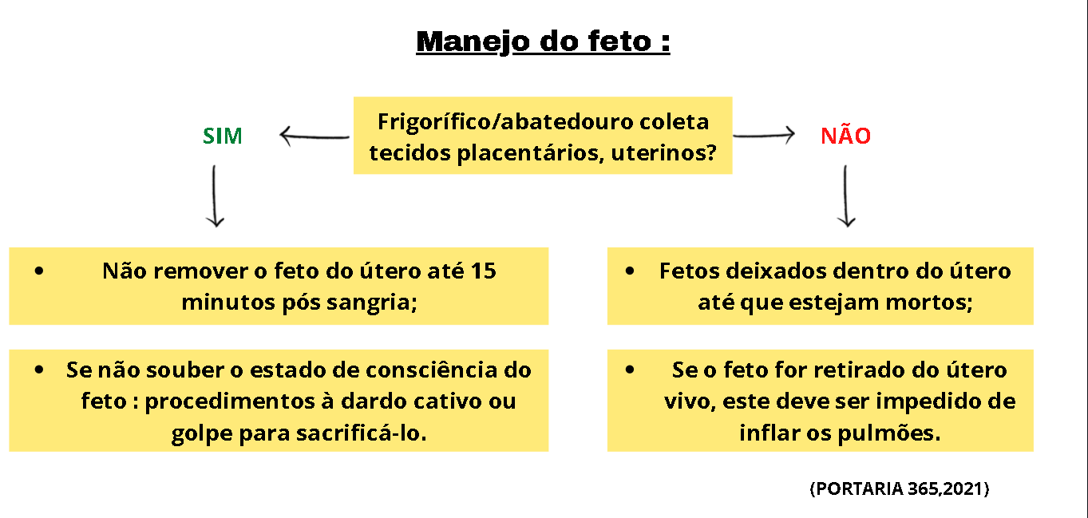

**Figura 1**: Manejo do feto no abate

Fonte autoral.

A observação crítica quanto aos aspectos de bem-estar fetal no momento do abate,se provém da imprecisão do sistema neurofisiológico deste animal. No último terço de gestação o sistema neurológico possui neuroinibidores cerebrais. Neste momento também existe a presença de adenosina, agindo no útero materno. Porém, não há nenhum indicador conclusivo de que, o abate com os fetos desenvolvidos, leve a efeitos negativos, dor ou estresse deste animal3.

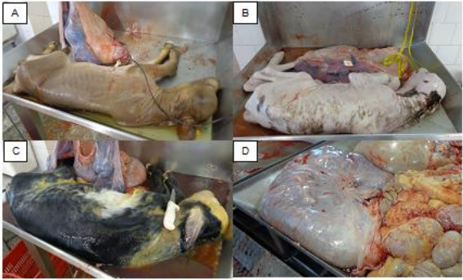

**Figura 2:** Padrão frigorífico - terceiro trimestre 6

A- feto de 7 meses. B- feto de 8 meses. C- feto de 9 meses. D- útero contando feto de 8 meses.

Fonte: (Sornas, 2014.)

Outro fator existente quanto ao manejo fetal no abate, é a coleta de tecidos, principalmente o soro fetal bovino (SFB), que é realizado por via intracardíaca. A coleta é realizada somente se o estabelecimento ser dotado de instalações, equipamentos corretos e funcionários capacitados para tal função. Este soro coletado é vital e tem efeito na saúde animal assim como na saúde humana, usado principalmente no meio de cultivo celular.Convém lembrar de que a coleta é realizada após a morte do feto por anóxia ou após atordoamento4.

Os frigoríficos recebem os bovinos em seu curral de espera, sem prévia do seu estado gestacional. Para a empresa seria inviável a realização do diagnóstico de gestação no local. Desta forma, o resultado é o abate de fêmeas com gestação desenvolvida ou até mesmo, partos nos currais de espera do estabelecimento de abate.

# CONSIDERAÇÕES FINAIS

Mediante o exposto, com o mercado consumidor à procura de carne obtida pela forma mais humanitária possível e, atendendo ao Art.5º da referida Portaria, todo animal abatido deve ser submetido a procedimentos humanitários2.

Como forma de melhoria da saúde e bem-estar animal , poderia ser implementado as boas práticas agropecuárias (BPA), instituídas à controle de qualidade na própria fazenda de origem, onde realizaria uma boa gestão, manejo sanitário, manejo reprodutivo e fiscalização do manejo pré-abate. Em virtude do que foi mencionado, o pecuarista poderia receber incentivos pelas boas práticas , caso contrário, será notificado pela não responsabilidade obtida.